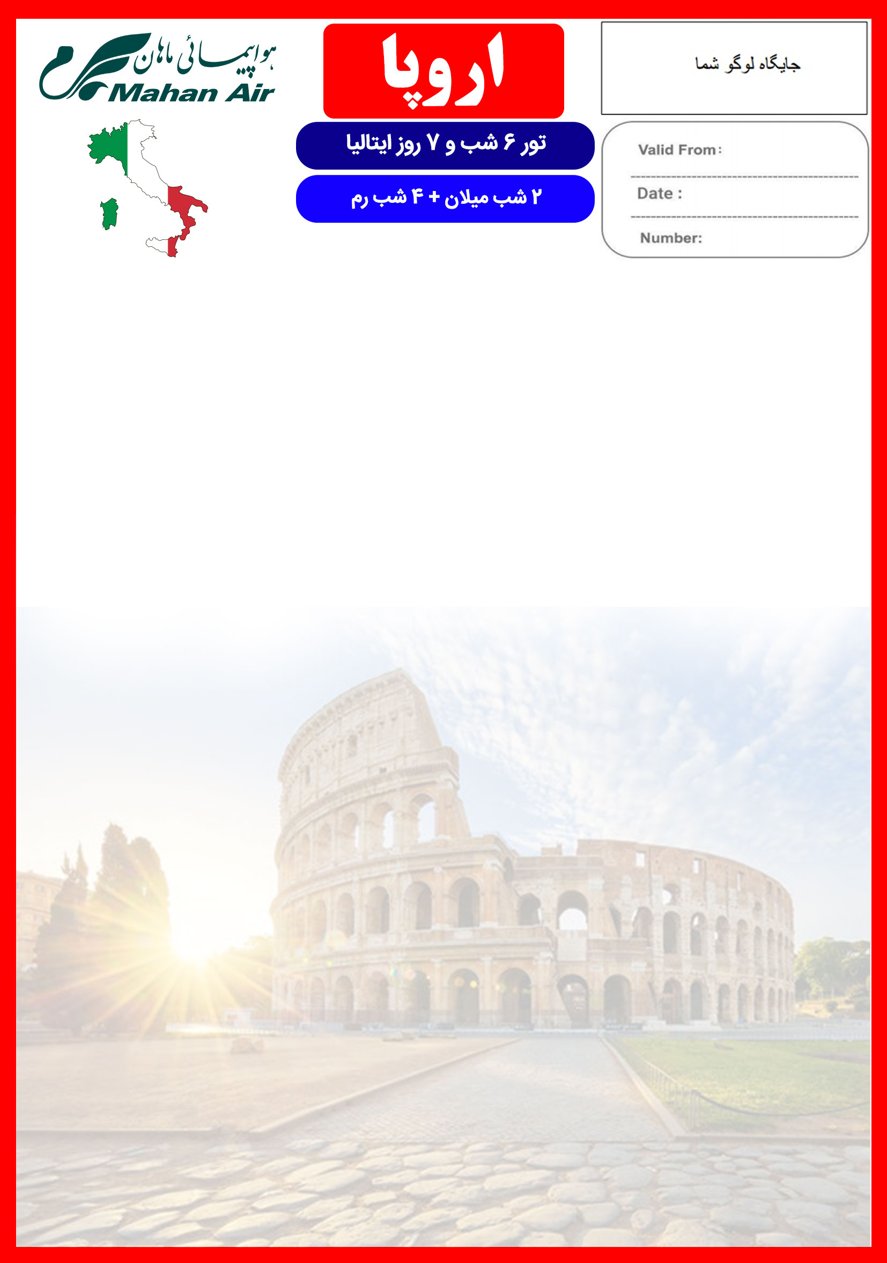

15 الی 21 آبان

هتل | درجه | شهر | تعداد  شب | نفر در اتاق دو تخته  (نفر اضافه) | نفر در اتاق یک تخته | کودک با تخت (12-4 سال) | کودک بی تخت (4-2 سال) | نوزاد
Starhotels Tourist  Bettoja Hotel Mediterraneo | 4* | میلان  رم | 2 شب  4 شب | 1,290 یورو  +  5,900,000 | 1,790 یورو  +  5,900,000 | 1,150 یورو  +  4,900,000 | 550 یورو  +  4,900,000 | 150 یورو  +  900,000
رفت | 15 آبان | حرکت از تهران | ورود به رم | شماره پرواز | شرکت هواپیمایی
 |  | 06:20 | 10:15 | (W5110) | ماهان ایر
برگشت | 21 آبان | حرکت از رم | ورود به تهران | شماره پرواز | شرکت هواپیمایی
 |  | 11:15 | 18:15 | (W5141) | ماهان ایر
امتیازات پکیج

- پرواز مستقیم با ایرباس مدرن ماهان ایر
- هتل های 4 ستاره با دسترسی مناسب به مرکز شهر
- 2 گشت شهری
- راهنمای فارسی زبان مجرب از تهران تا پایان سفر
- بیمه مسافرتی تا سقف 50,000 یورو
- انجام کلیه ترانسفرها با اتوبوس توریستی مدرن

خدمات تور
پرواز مستقیم ماهان ایر
6 شب اقامت در هتل های 4 ستاره با دسترسی مناسب به مرکز شهر
1 گشت شهری تمام روز + 1 گشت شهری نیم روز
راهنمای فارسی زبان مجرب از تهران تا پایان سفر + راهنمای محلی در گشت ها
پرداخت کلیه ورودیه های جاذبه های توریستی طبق برنامه سفر
اخذ ویزای شینگن و بیمه مسافرتی تا سقف 50,000 یورو
7 وعده صبحانه بوفه بین المللی
ترانسفر فرودگاهی رفت و برگشت و کلیه گشت های شهری با اتوبوس توریستی مدرن

برای تمام لحظات شما برنامه داریم

روز اول | پرواز از تهران به فرودگاه میلان، خوش آمدگویی در فرودگاه توسط دستیار محلی انگلیسی زیبان، ترانسفر به هتل محل اقامت در میلان، تحویل اتاق ها، گشت نیم روز شهری در بعد از ظهر
روز دوم | صرف صبحانه در هتل، روز آزاد در میلان  پیشنهاد ما: گشت آپشنال تمام روز در ونیز
روز سوم | صرف صبحانه در هتل، تحویل اتاق ها در هتل میلان، حرکت به سمت رم در بعد از ظهر (طول مسیر حدود 3 ساعت)، تحویل گرفتن اتاق های هتل رم، ادامه روز در رم  صرف صبحانه در هتل، گشت تمام روز رم شامل بازدید از: کلوسئوم، فوریوم رم (میدان اصلی شهر رم)، فواره تروی، پله های اسپانیایی، معبد پانتئون و میدان پیاتزا ناوونا
روز چهارم
روز پنجم | صرف صبحانه در هتل، روز آزاد در رم
روز ششم | صرف صبحانه در هتل، روز آزاد در رم، پیشنهاد ما: گشت آپشنال بازدید از مجموعه واتیکان
روز هفتم | صرف صبحانه در هتل، تحویل دادن اتاق ها در هتل رم، تراسفر فرودگاهی، پرواز به تهران

تذکر:
- هزینه دارالترجمه به عهده مسافرین محترم است.
- پرداخت مالیات شهری بر عهده مسافرین می باشد.
- مسافر موظف است هنگام ثبت نام کل مبلغ ریالی و 50% مبلغ ارزی را پرداخت نماید.
مدارک مورد نیاز:
- اصل گذر نامه امضا شده با حداقل 6 ماه اعتبار از پایان سفر
- اصل گذرنامه های قدیمی
- چهار قطعه عکس رنگی جدید 5/4 * 5/3 با پشت زمینه سفید و تمام رخ که 80% عکس باید از چهره باشد.
- اصل شناسنامه
- مدارک اشتغال به کار یا تحصیل
- تمکن مالی و گردش حساب سه ماه اخیر با مهر و امضای بانک به زبان انگلیسی
- اصل سند ملکی ( در صورت موجود بودن ، یک سند ملکی برای هر خانواده و دو سند برای دو مسافر انفرادی که همسفر هستند )
- ضمانت نامه بانکی جهت ضمانت بازگشت از سفر
- ترجمه کلیه مدارک به زبان انگلیسی باشد.
- حداقل زمان، جهت دریافت روادید، سه هفته می باشد.
- تمامی مدارک مسافران باید به بخش ویزای آژانس تحویل گردد.

با توجه به نوسانات نرخ ارز، پیشنهاد می گردد کلیه مبلغ تور تسویه گردد.

توجه
- تمامی هتل ها براساس اتاق های پایه هتل، (اتاق استاندارد، 18 تا 22 متر) گارانتی شده است.

شرایط کنسلی
- با توجه به اینکه هتل ها گارانتی می باشند، امکان کنسل و یا تغییر تاریخ تور میسر نیست.
- درصورت ریجکت شدن ویزای مسافر طبق قوانین ایرلاین و هتل گارانتی اعمال نظر خواهد شد.

نکات مهم :
- مسافران موظف هستند در موعد تعیین شده جهت انگشت نگاری در سفارت حضور داشته باشند و تغییر تاریخ وقت سفارت به هیچ عنوان امکان پذیر نمی باشد.
- مسئولیت کنترل گذرنامه از جهت اعتبار و ممنوعیت خروج از کشور، به عهده مسافر و یا آژانس همکار می باشد.
- مسافرین ملزم به اجرای دقیق برنامه سفر انتخابی هستند و به هیچ وجه تغییری در تاریخ، محل اقامت و..... امکان پذیر نیست. مواردی مانند NO SHOW (عدم ورود به هتل در تاریخ مقرر) و EARLY CHECK OUT (خروج پیش از موعد)، جزء عدم حسن انجام کار بوسیله مسافر محسوب شده و موجب ضبط ضمانت نامه بازگشت مسافر می شود.
- در صورت تاخیر و یا عدم صدور روادید از طرف سفارت مربوطه، هیچگونه مسئولیتی متوجه آژانس نبوده و جرایم طبق قوانین ایرلاین و کارگزارمربوطه اخذ خواهد شد.
- امکان جابجایی هتل ها وجود دارد و در صورت جابجایی، هتل با سطح کیفی مشابه یا بالاتر ارائه می گردد.
- ارائـه ضمانت بازگشت از سفر حداقل مبـلغ 70 میلیون تومان ( به ازای هر یک از افراد خانواده ) و 100 میلیون تومان برای هـر نفر ( مجرد ) به صورت چـک رمزدار و یا ضمانت نـامه بانکی
در زمان ثبت نام الزامی است که پس از بررسی مدارک، در صورت نیاز به ضمانت نامه های بیشتر متعاقباً اعلام می گردد.
- تمامی گشت ها بدون کم و کاست انجام می شود، ولی امکان جابه جایی برنامه ها وجود دارد.
- درصورتی که مسافران تمایل داشته باشند از گشت های دیگری بهره مند شوند، می توانند درخواست خود را به آژانس ارائه نمایند.

